EK-1

23/11/2017
(Tarihli Güncel)

İl Milli Eğitim Müdürlüğü

NECİP FAZIL KISAKÜREK MESLEKİ VE TEKNİK ANADOLU LİSESİ Müdürlüğü

KORUMA ve GÜVENLİK

PLANI

Adres :Akdeğirmenmah.Valivarinlicad. No:6/8 SİVAS / Merkez
Tel :0346 2233130

KORUMA ve GÜVENLİK PLANI

FİHRİSTİ

(17/07/2012 Tarihli ve 2012/42 sayılı Özel Güvenlik Hizmetleri Birleştirilmiş Genelgesi)

- Tesis veya Alanların Yerleşim Planı

- Yangınlara Karşı Alınacak Önlemler ve Yangın Sonrası Uygulanacak Harekât Tarzı

- Doğalgaz Kaçağı ve Yangınına Karşı Alınacak Önlemler ve Hareket Tarzı

- Elektrik Kaçağı ve Yangınına Karşı Alınacak Önlemler ve Hareket Tarzı

- Hırsızlık Eylemlerine Karşı Alınacak Önlemler ve Hareket Tarzı

- Deprem ve Doğal Afetlerde Alınacak Önlemler ve Hareket Tarzı

- Sabotajlara Karşı Alınacak Önlemler

- Toplu Eylemler Karşısında Uygulanacak Hareket Tarzı

- Hava ve Deniz Limanlarında Meydana Gelebilecek Olaylara Karşı Alınacak Önlemler ve Olay Sonrası Uygulanacak Hareket Tarzı

- Kurum, Kuruluş, Tesis ve Alanların Cadde, Sokak ve Diğer Yollarla Bağlantısının Krokisi

- İlgili Kurum, Kuruluş ve Genel Kollukla İrtibat Kurma Usulleri

- Özel Güvenlik Hizmetleri Uygulama Şekli

- Özel Güvenlik Sorumlusu ve Görevleri

- EKLER
  - Tesis Krokisi
  - Tesis yerleşim yeri ve bağlantılı yakın sokak ve caddeler krokisi
  - Görev/Nöbet talimatı (nokta ve devriyelerin görevleri ayrıntılı yazılacak)

1.Tesis veya Alanların Yerleşim Planı:
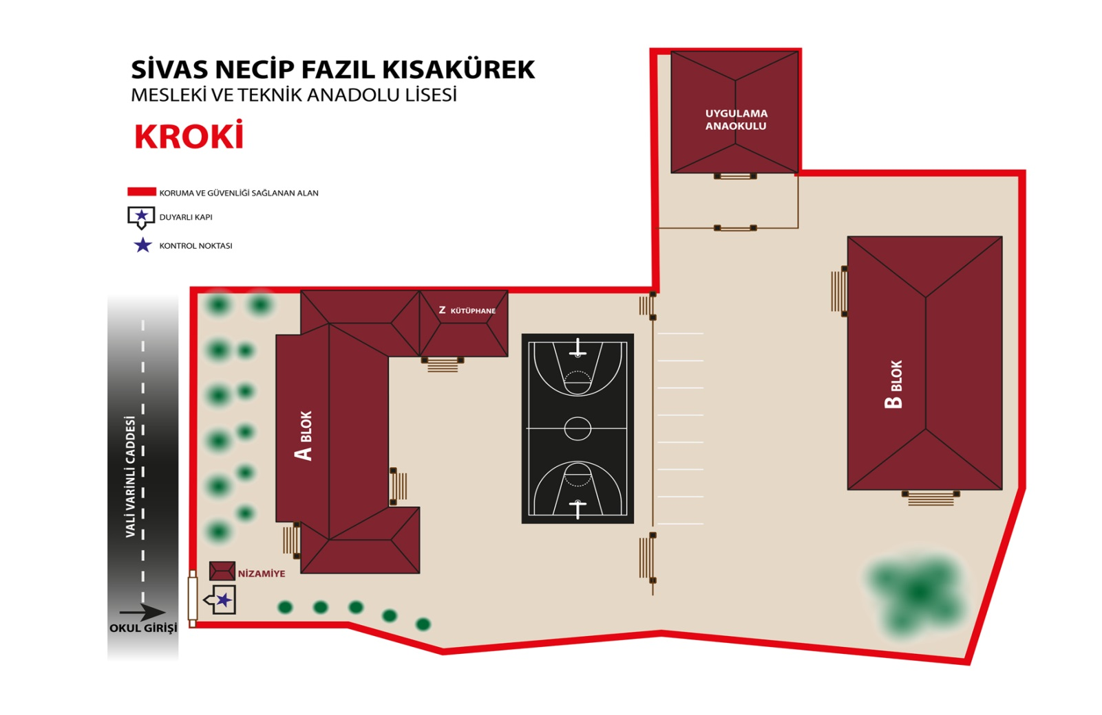

31/10/2017tarih ve 2017/24 sayılı valilik oluruna istinaden Ek-1 krokide belirtilen alan dahilinde, (1) noktada; (3) silahsız özel güvenlik personeli(job, biber gazı, kelepçe ile 31/10/2017tarihli onaylı kıyafet ile koruma ve güvenlik uygulaması gerçekleştirilmektedir.

2.Yangınlara Karşı Alınacak Önlemler ve Yangın Sonrası Uygulanacak HarekâtTarzı:

07.10.2004 tarih ve 25606 Sayılı Resmi Gazete’de yayımlanan Özel Güvenlik Hizmetlerine Dair Kanunun Uygulamasına İlişkin Yönetmelik’in 15’inci maddesi ve 19/12/2007 tarih ve 26735 nolu Resmi Gazete’de yayımlanarak yürürlüğe giren Binaların Yangından Korunması Hakkında Yönetmelik’in 124’üncü maddesi ile belirlenen yetkililerce alınan tedbirler dahilinde acil durum ekiplerinde (42) personel görevlendirilmiştir.
Olası acil durumlarda 110 Yangın İhbar Hattı aranarak, itfaiye ekiplerinin intikal edene kadar görev dağılımları doğrultusunda ilk müdahalelerde bulunulacak, intikalleri sonrası ise; Binaların Yangından Korunması Hakkında Yönetmelik’in 7’nci maddesinin 5. fıkrası gereği mahalli itfaiye teşkilatı amirinin olay yerine gelmesinden itibaren onun emrine girilecektir.

3.Doğalgaz Kaçağı ve Yangınına Karşı Alınacak Önlemler ve Hareket Tarzı:

Koruma ve güvenlik uygulama alanları dâhilindeki doğalgaz tesisatı ve kullanım araçlarındaki olası kaçak ve arızalara karşı duyarlı bulunulmakta, bu yöndeki tespit ve bildirimler gecikmeksizin 187 doğalgaz acil ihbar hattına bildirilmek ile birlikte doğalgaz kullanım güvenliği dâhilindeki acil önlemler alınarak, olası yangın durumunda Binaların Yangından Korunması Hakkında Yönetmelik’in 2’nci maddesi doğrultusunda hareket edilecektir.

4.Elektrik Kaçağı ve Yangınına Karşı Alınacak Önlemler ve Hareket Tarzı:

Koruma ve güvenlik uygulama alanları dâhilindeki elektrik tesisatı ve kullanım araçlarındaki olası kaçak ve arızalara karşı duyarlı bulunulmakta, bu yöndeki tespit ve bildirimler gecikmeksizin 186 elektrik arıza hattına bildirilerek, olası yangın durumunda Binaların Yangından Korunması Hakkında Yönetmelik’in 2’nci maddesi doğrultusunda hareket edilecektir.

5.Deprem ve Doğal Afetlerde Alınacak Önlemler ve Hareket Tarzı:

İlgili tesis için afet ve acil durum yönetimi kapsamında alınmış tedbirler/belirlenmiş görevlere, 07/10/2004 tarih ve 25606 Sayılı Resmi Gazete’de yayımlanan Özel Güvenlik Hizmetlerine Dair Kanunun Uygulamasına İlişkin Yönetmelik’in 15’inci maddesi gereği (20) personel katılım sağlanacaktır.

6.Sabotajlara Karşı Alınacak Önlemler:

Koruma ve güvenlik uygulama alanları dâhilinde ilgili tesisler için 16/10/1988 tarih ve 88/13543 sayılı Sabotajlara Karşı Koruma Yönetmelik’in 6’ncı maddesi gereği hazırlanmış Sabotajlara Karşı Koruma Planı dâhilinde, aynı Yönetmelik’in 13’üncü maddesi hükmü doğrultusunda (3) personel ile fiziki koruma hizmetlerinde görev alınmaktadır.

7.Hırsızlık Eylemlerine Karşı Alınacak Önlemler ve Hareket Tarzı:

Koruma ve güvenlik uygulama alanları dâhilindeki olası hırsızlık olaylarına karşı:

Teknik Yönden:
      - (x) Kamera,
      - (…) X-Ray,
      - (…) Detektör,
      - (…) …vb.

Uygulama Yönünden:
      - (x) Kontrol Noktası,
      - (…) Yaya devriye,
      - (…) Motorize devriye,
      - (…) ….vb.

Fiziki Yönden:
      - (408) Mt. çevre duvarı
      - (x) Kontrollü geçiş kapısı
      - (…) …vb

ile alınan önlemler duyarlı bir şekilde takip edilmekte, bu yönde bir tespit ya da şikâyet alınması durumunda 5188 sayılı Özel Güvenlik Hizmetlerine Dair Kanun ile tanımlanmış yetkiler dâhilinde gerekli müdahale yapılarak, suç soruşturmasına konu her türlü bilgi, belge ve eşya ile olayın tarafları yetkili genel kolluk personeli gelene kadar muhafaza altında bulundurulacaktır.

8.Toplu Eylemler Karşısında Uygulanacak Hareket Tarzı:

Tesis içi ve yakın çevresinde kamu düzeni ve güvenliğini olumsuz yönde etkileyen, bireylerin can ve mal güvenliğini ciddi ölçüde tehlikeye düşürecek nitelikteki olası toplu eylemlerde personelin bireysel güvenlikleri için gerekli ön tedbirlerin alınmasına müteakip genel kolluğa bilgi verilerek, 07/10/2004 tarih ve 25606 Sayılı Resmi Gazetede yayımlanan Özel Güvenlik Hizmetlerine Dair Kanunun Uygulamasına İlişkin Yönetmelik’in 13’üncü maddesi gereği mülki idari amiri ve genel kolluğun emrine girilecektir.

9.Kurum, Kuruluş, Tesis ve alanların Cadde, Sokak ve Diğer Yollarla BağlantısınınKrokisi:

Koruma ve güvenliği sağlanacak tesisin krokisi Ek–2 de sunulmuştur.
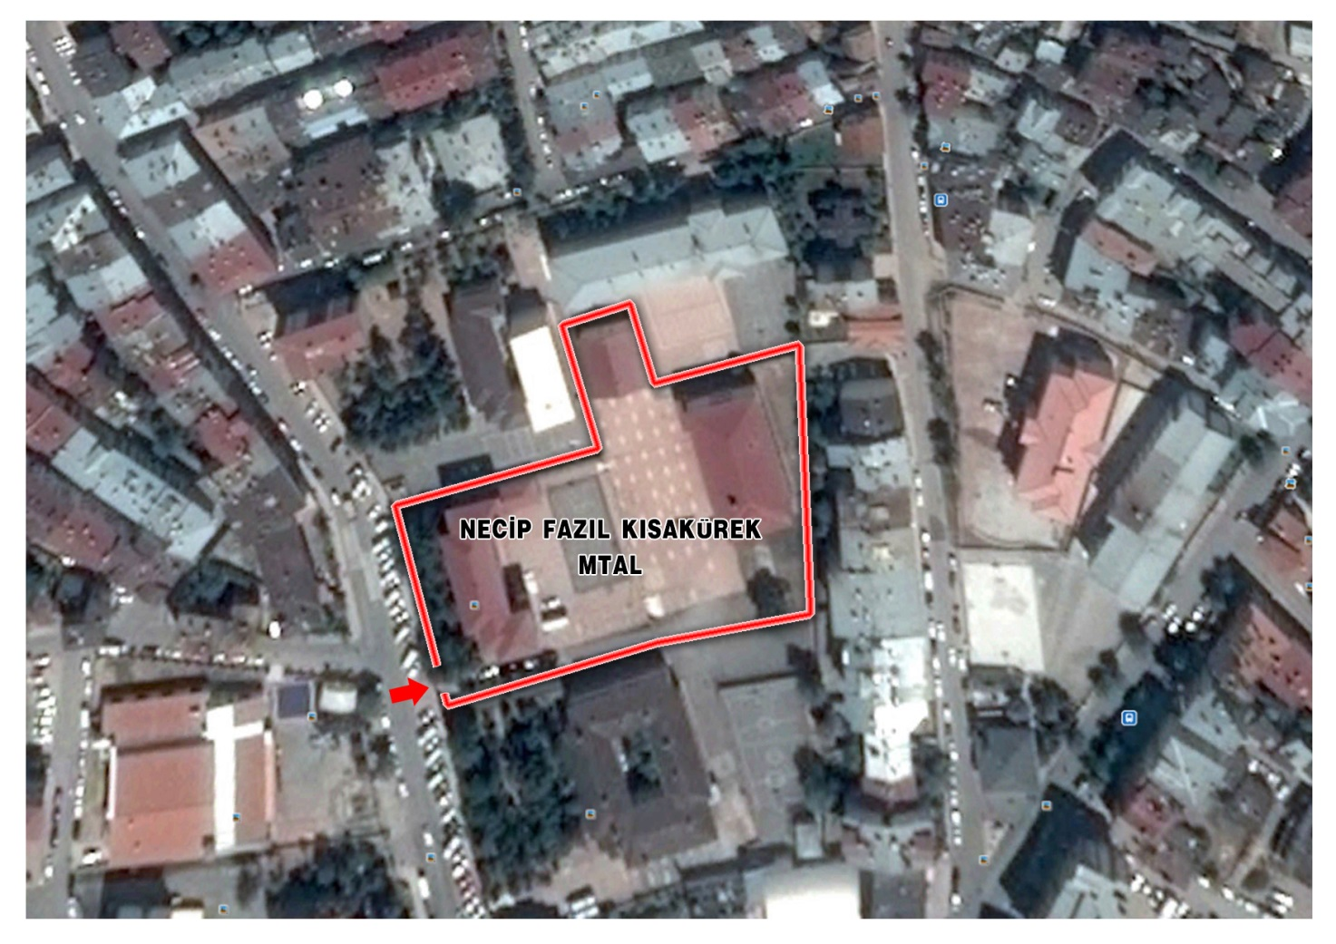

10.İlgili Kurum, Kuruluş ve Genel Kollukla İrtibat Kurma Usulleri:

İlgili tesis, Sivas Valiliği mülki sınırları içerisinde bulunmakta olup, Şehit Fethi AkyüzPolis Merkezi Amirliği, görev ve sorumluluk alanında bulunmaktadır. 03462211750 irtibat telefonu üzerinden ilgili PMA ile iletişim kurulmak ile birlikte acil durumlarda 155 Polis İmdat hattı üzerinden de iletişim sağlanmaktadır. İrtibat Polisimiz Emine KOYUNCU , TEL:05071207214

11.Özel Güvenlik Hizmetleri Uygulama Şekli:

Özel güvenlik personeli Ek–1 tesis krokisinde belirten alan ve noktalarda, başta 5188 Sayılı Özel Güvenlik Hizmetlerine Dair Kanun olmak üzere ilgili diğer kanun ve bu kanunlara hukuki dayanak ile çıkarılmış ikincil mevzuatla belirlenmiş yetki ve sorumluluklar dâhilinde;

Arama ve Kontrol Noktası

1 Nolu Arama ve Kontrol Noktası; Ek-1 Krokide belirtilen noktada (3)silahsız personel ile güvenlik amacına yönelik olarak kelepçe, biber gazı, job teknik ekipmanların desteğinde biri 07:00 ile 16:00 arası ,diğer ikisi ise 08:00 ile 17:00 saatleri arası 5 gün çalışma esasında Ek-3/1 görev/nöbet talimat doğrultusunda görev yapmaktadır.

- Özel Güvenlik Sorumluları Görevleri:

